Buköversikt Barn – Kateterläge

Metodbok Konventionell röntgen
Gemensam rutin för att utföra undersökning på ett säkert och enhetligt sätt.

Förändringar sedan föregående version
Mindre förändring.

Inför undersökningen
Frågeställning | - Kateterläge NAK/NVK (navelartärkateter/navelvenkateter)  Denna undersökning kombineras med lunga på samma bild om inte annat begärts (barn på neonatalavdelningen).
Strålskydd | Se kapitel 4.2 och 5.3 i  Strålskydd vid undersökningar och behandlingar med röntgenstrålning
Arbetsplats | Mobilett
Detektor | Liten detektor i första hand eller stor.
Övrigt | - Om lunga och buköversikt tas på samma bild anpassas centrering och kriterier efter detta.  - RIS: Ändra till undersökningskort ”lungor buk neonatal” i RIS:et om lunga är tagen.

Bildtagning
Frontal AP | Patienten ligger på rygg. Armarna sträckta ovanför huvudet.  Detektor under patienten.  Minst en person behövs oftast för att hålla barnet i läge.  Vinkel: 0.  FFA: 100-110 cm.  Kriterier  Hela lungan och buken ska vara med. Symfys ska vara med på bilden.  Använd gonadskydd på pojkar. | Frontal  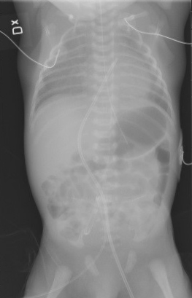
Sida | Patienten ligger på rygg. Armarna sträckta ovanför huvudet.  Sidobild tas horisontellt.  Minst en person behövs oftast för att hålla barnet i läge.  Vinkel: 0.  FFA: 100–110 cm.  Kriterier  Hela lungan och buken ska vara med. Symfys ska vara med på bilden. | Sida  